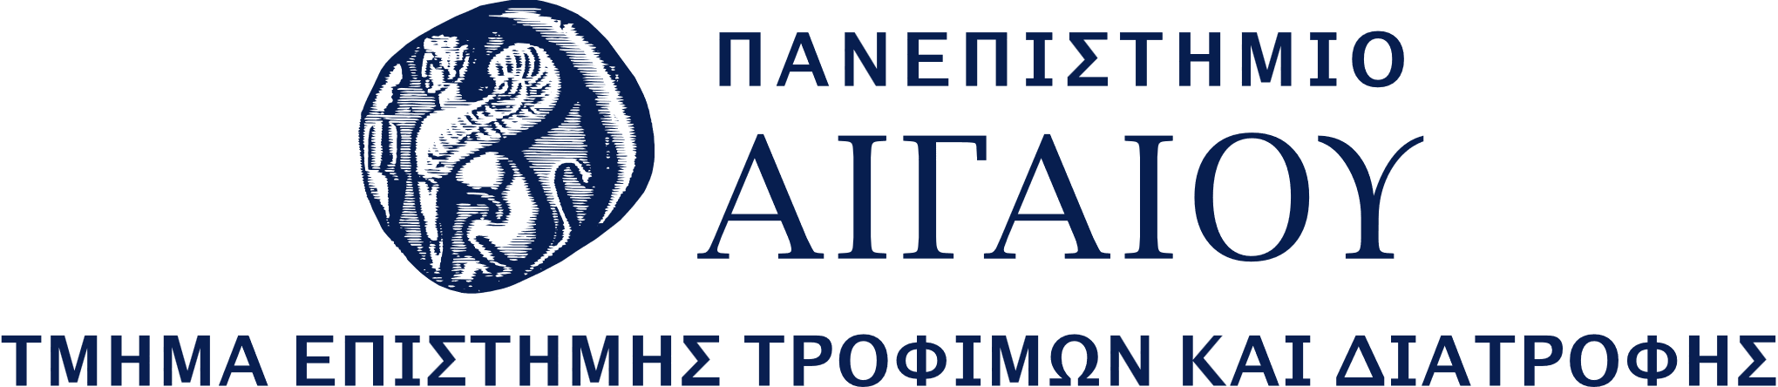

ΑΝΑΚΟΙΝΩΣΗ
Λήμνος, 13.10.2026
Προσκαλούνται οι φοιτητές/τριες του ΠΜΣ «Διατροφή Ευζωία και Δημόσια Υγεία» έτους εισαγωγής 2026 οι οποίοι/οποίες επιθυμούν απαλλαγή από τα τέλη φοίτησης σύμφωνα με το άρθρο 86 του Ν. 4957/2022, να υποβάλλουν σχετική αίτηση το διάστημα:
- 01 Νοεμβρίου 2026 έως και 7 Νοεμβρίου 2026
Η αίτηση και τα απαιτούμενα κατά περίπτωση δικαιολογητικά, όπως αναφέρονται στο άρθρο 5 της 108990/Ζ1/08.09.2022 Υ.Α, υποβάλλονται από τους/τις ενδιαφερόμενους/νες ηλεκτρονικά σε ειδικά διαμορφωμένο πληροφοριακό σύστημα στη διεύθυνση: https://nautilus.aegean.gr/didaktra.

Η υποβολή πρέπει να πραγματοποιηθεί εντός της οριζόμενης προθεσμίας.

Από τη Γραμματεία του Π.Μ.Σ.

